ПАМЯТКА ДЛЯ НАСЕЛЕНИЯ. ПРОФИЛАКТИКА ЭНТЕРОВИРУСНОЙ ИНФЕКЦИИ
26.07.2017
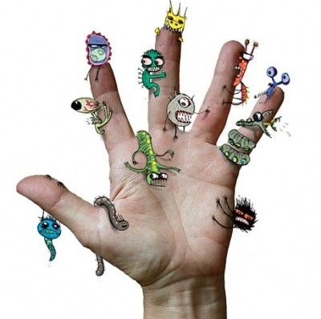
Энтеровирусные инфекции (ЭВИ) представляют собой группу острых инфекционных заболеваний вирусной этиологии.
Энтеровирусы отличаются высокой устойчивостью во внешней среде, сохраняют жизнеспособность в воде поверхностных водоемов и влажной почве до 2 месяцев. Источником инфекции является человек (больной или носитель). Среди заболевших ЭВИ преобладают дети. Вирус выделяется из носоглотки и с фекалиями. Для ЭВИ свойственна высокая контагиозность (заразность).
Передача ЭВИ осуществляется преимущественно контактно-бытовым и воздушно-капельным путями, могут реализовываться водный и пищевой пути передачи. Заражение может произойти через грязные руки, воду, пищу. ЭВИ распространена повсеместно. Заболевание встречается в виде единичных случаев и групповых заболеваний (чаще в детских коллективах).
Чтобы предупредить энтеровирусную инфекцию:
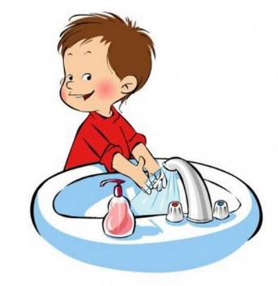
- Соблюдайте правила личной гигиены; мойте руки с мылом перед едой, после возвращения с улицы и посещения туалета; обрабатывайте руки, разрешенными для этих целей кожными антисептиками.
- Пользуйтесь индивидуальной посудой, держите в чистоте детские соски, предметы ухода за детьми, игрушки.
- Чаще проветривайте помещения, регулярную проводите влажную уборку.

- При лечении заболевшего энтеровирусной инфекцией в домашних условиях обязательно проведение текущей дезинфекции с использованием дезинфекционных средств, эффективных против вирусов.
- Соблюдайте «респираторный этикет»: при кашле и чихании рекомендуется прикрывать нос и рот одноразовыми платками и выбрасывать их в урну после использования, затем вымыть руки или обработать влажной салфеткой.
- Купайтесь только в разрешенных для этих целей местах. При купании в открытых водоемах, плавательных бассейнах исключайте попадание воды в полость рта.
- Употребляйте для питья только бутилированную или кипяченую воду, напитки в фабричной упаковке.
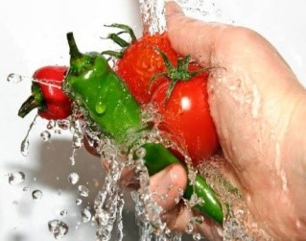
- Приобретайте продукты в установленных местах, доброкачественные. Обращайте внимание на сроки годности и температуру хранения.
- Тщательно мойте фрукты и овощи водой гарантированного качества (бутилированная, кипяченая).
- Ограничьте контакты детей раннего возраста, сократите время пребывания в местах массового скопления людей и в общественном транспорте.
- В случае появления симптомов инфекционного заболевания необходимо своевременно обращаться за медицинской помощью, не заниматься самолечением.
Своевременно начатое лечение позволит предотвратить развитие осложнений!

